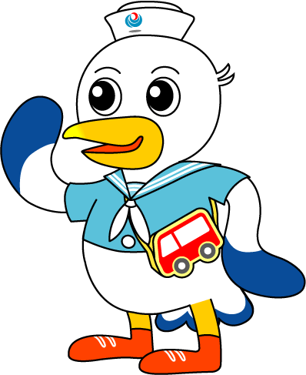
NEWS RELEASE 国土交通省 神戸運輸監理部
こうべぇ
令和５年７月３１日資料配布
海事振興部 貨物・港運課

国際物流の仕組みについて知って欲しい！
～須磨学園高等学校の生徒さんに国際物流について学んでいただきます～
神戸運輸監理部は、学生などを対象に将来の海事分野における人材の確保・育成のほか、「海」や「船」に関する理解を深めていただくことを目的とした出前授業を実施しています。
このたび、８月３日（木）に港湾短大神戸校及びコンテナターミナルで出前授業（見学）を行います。

神戸運輸監理部では、青少年が海や船、港について知る機会を通じて学び、海運業や港湾運送事業が日本経済はもとより、国民生活を支えていることを知っていただくことを目的とした取り組みとして、平成２０年度から出前授業を行っています。
今般、神戸市港湾局を通じ私立須磨学園高等学校から「将来の進路について具体的に考える機会であるキャリア教育の一環」として、神戸市港湾局、港湾職業能力開発短期大学校神戸校及び神戸海事広報協会と協同で、国際物流における海運や港運の役割などについて学んでいただき、自分たちの住む神戸の港に親しみを感じ、興味を持っていただくとともに、国際物流を担う人材として目指していただけるよう、出前授業を行います。

過去の出前授業の様子
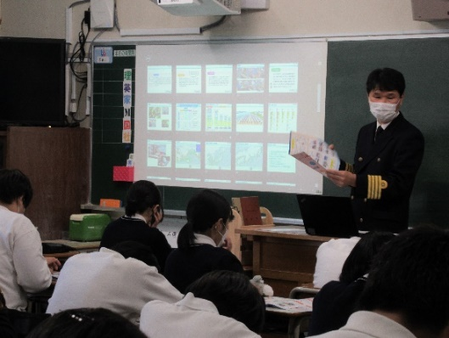
私立須磨学園高等学校
日 時 ： 令和５年８月３日（木） １３時００分～
場 所 ： 港湾職業能力開発短期大学神戸校
及び神戸港コンテナターミナル
住 所 ： 神戸市中央区港島８－１１－４ほか
対 象 ： １年生７名

配布先 |  | 取材申込・問い合わせ先
神戸海運記者クラブ |  | 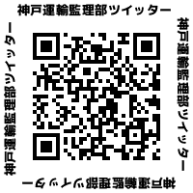  神戸運輸監理部 海事振興部  貨物・港運課 担当：井澤  電話：０７８－３２１－３１４７（直通）

